Мероприятия, проводимые ко Дню защитника Отчества в МАДОУ Детский сад № 254

23 февраля – это замечательный праздник настоящих мужчин – это праздник не только военных, но и всех мужественных и отважных людей, мальчишек детсадовского возраста, которые достойны сердечных поздравлений в мужественный февральский день. А пока мы рассказываем нашим воспитанникам что такое армия, почему 23 февраля - День Защитника Отечества. Воспитываем уважительное отношение к военному человеку, человеку в форме, прививаем любовь к Родине и развиваем патриотические чувства.
Праздник в детском саду – это радость, веселье, торжество, которое разделяют взрослые и дети. Всю предпраздничную неделю, в нашем детском саду проходили занятия, посвященные этому празднику. Мы читали стихи, рассказы, проводили беседы, смотрели мультфильмы, разучивали песни, посвященные Дню защитника Отечества.
По традиции в нашем детском саду на День защитника Отечества прошли спортивные праздники. Старшие и подготовительные к школе группы подготовили спортивные соревнования.
Дети с любовью, нежностью и гордостью читали стихи о защитниках Отечества, о своих папах, дедушках, которые проходили службу в Вооруженных силах России, а сейчас защищают и оберегают свою семью. Воспитанники играли в различные игры и эстафеты, танцевали, а так же показали ловкость и мужество.
С большим удовольствием дети всех возрастных групп готовили своими руками подарки папам.
Мы от всей души поздравляем наших пап с этим замечательным праздником, желаем семейного счастья, успехов во всех делах, отменного здоровья и всегда хорошего настроения!
Наш праздник состоялся, и мир вокруг нас стал чуточку ярче,
светлее и добрее!

Праздничные музыкально - спортивные мероприятия!
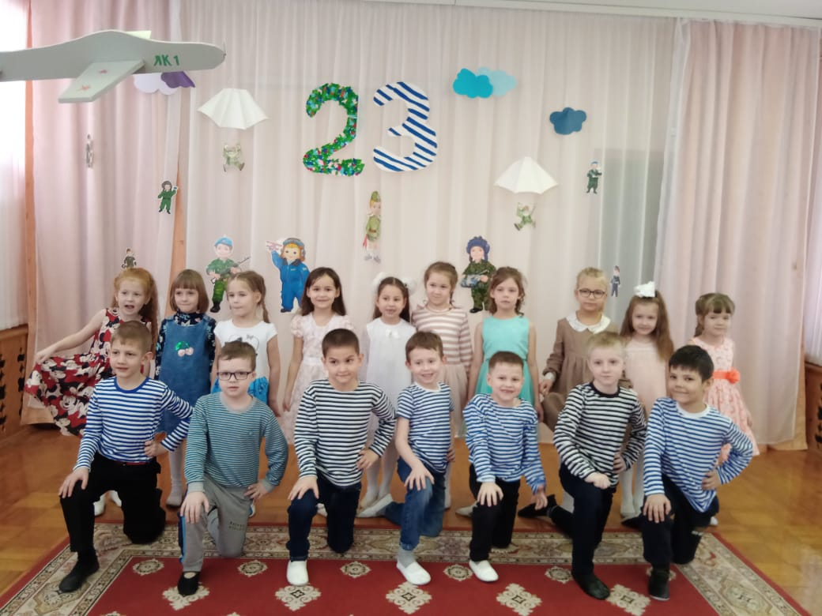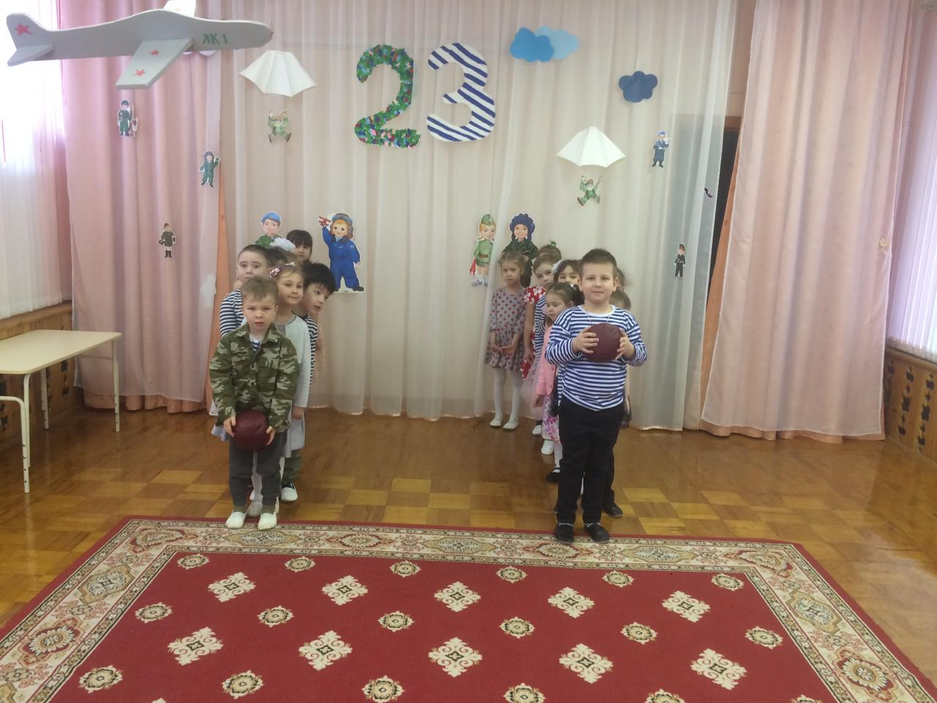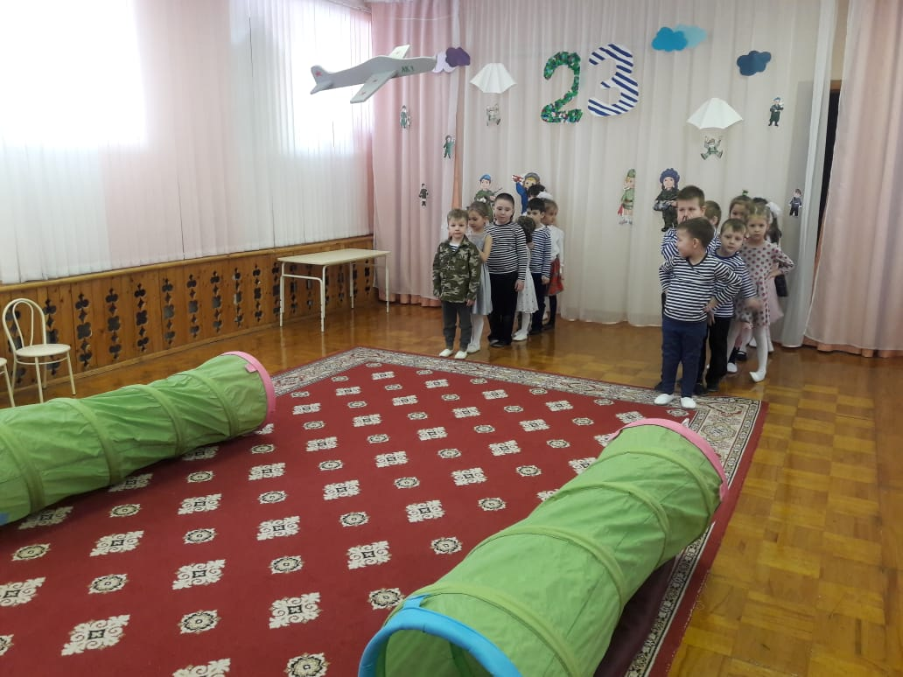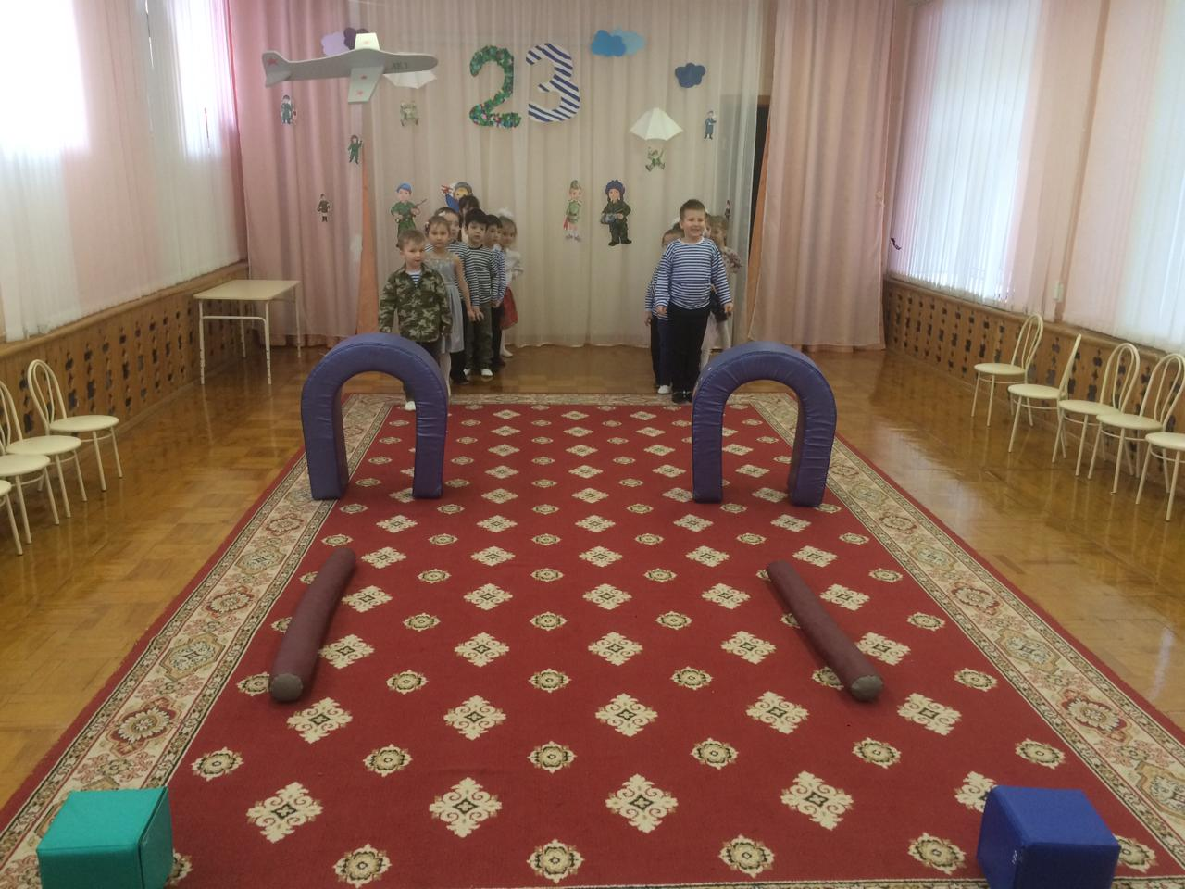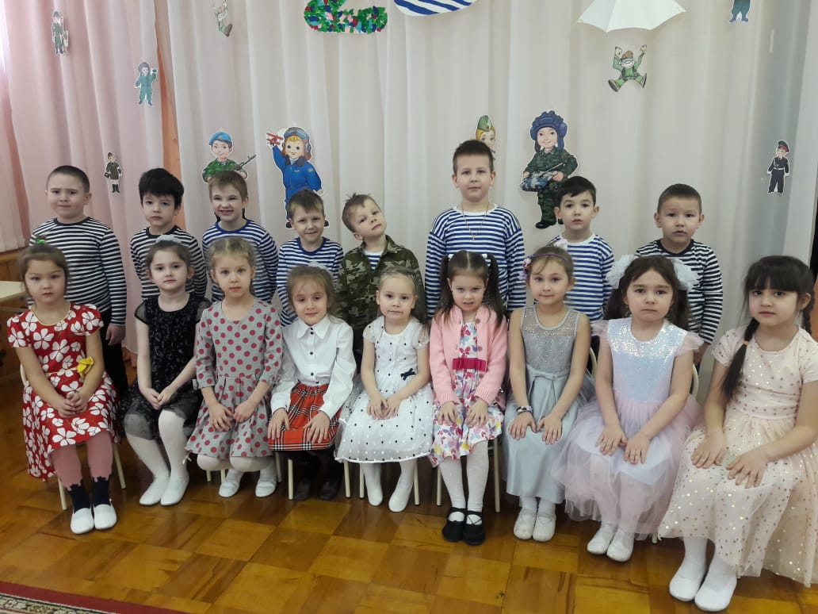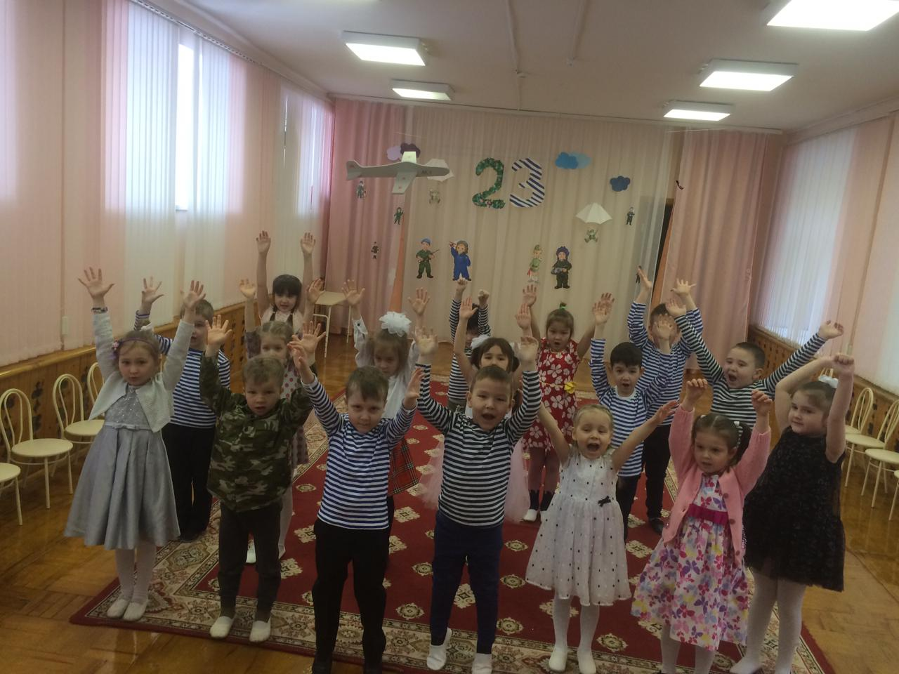
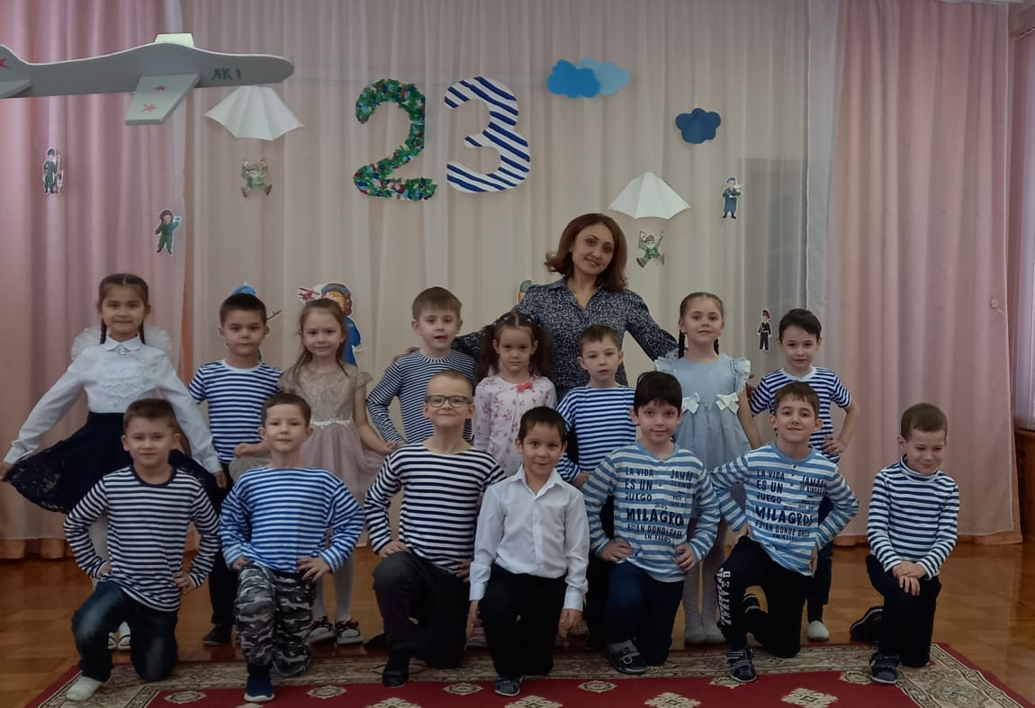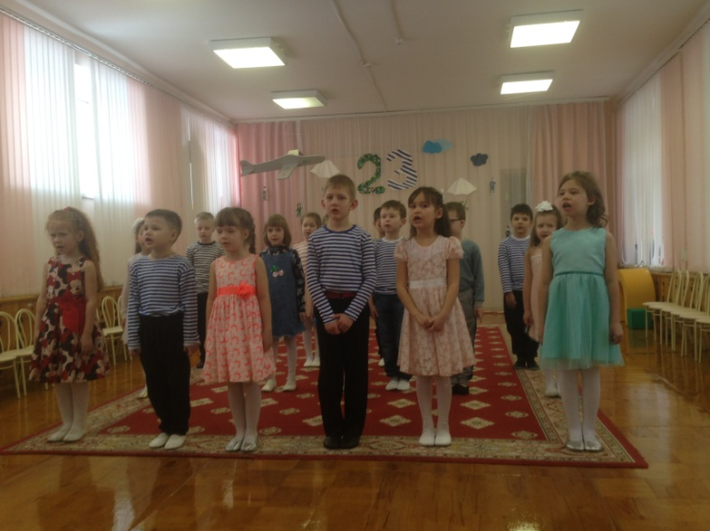
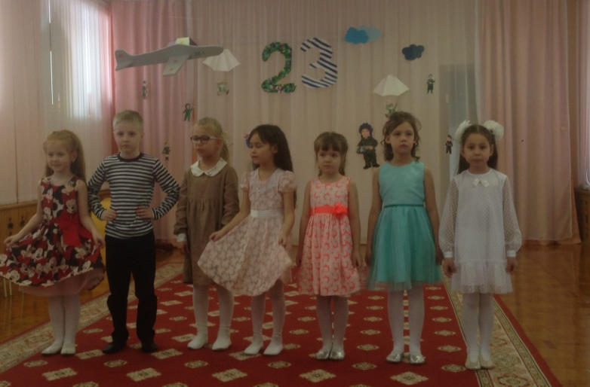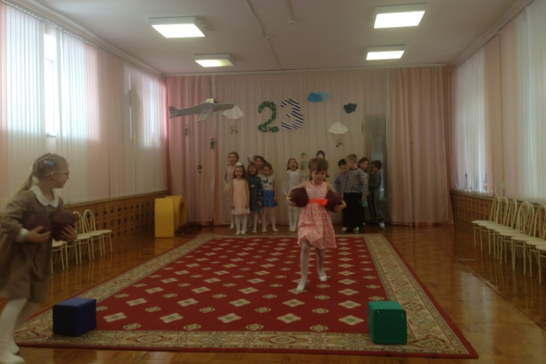
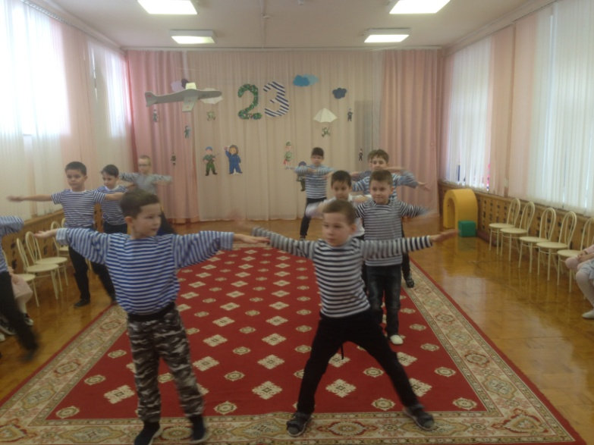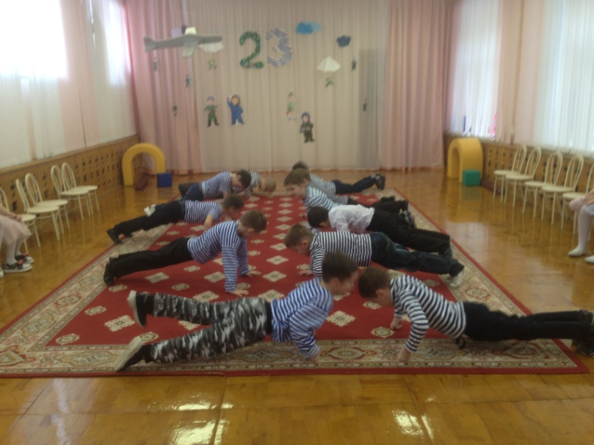

Изготовление подарков для пап Мастер – класс «умелые ручки»
Группа «Тымсылар» - «Кораблик»
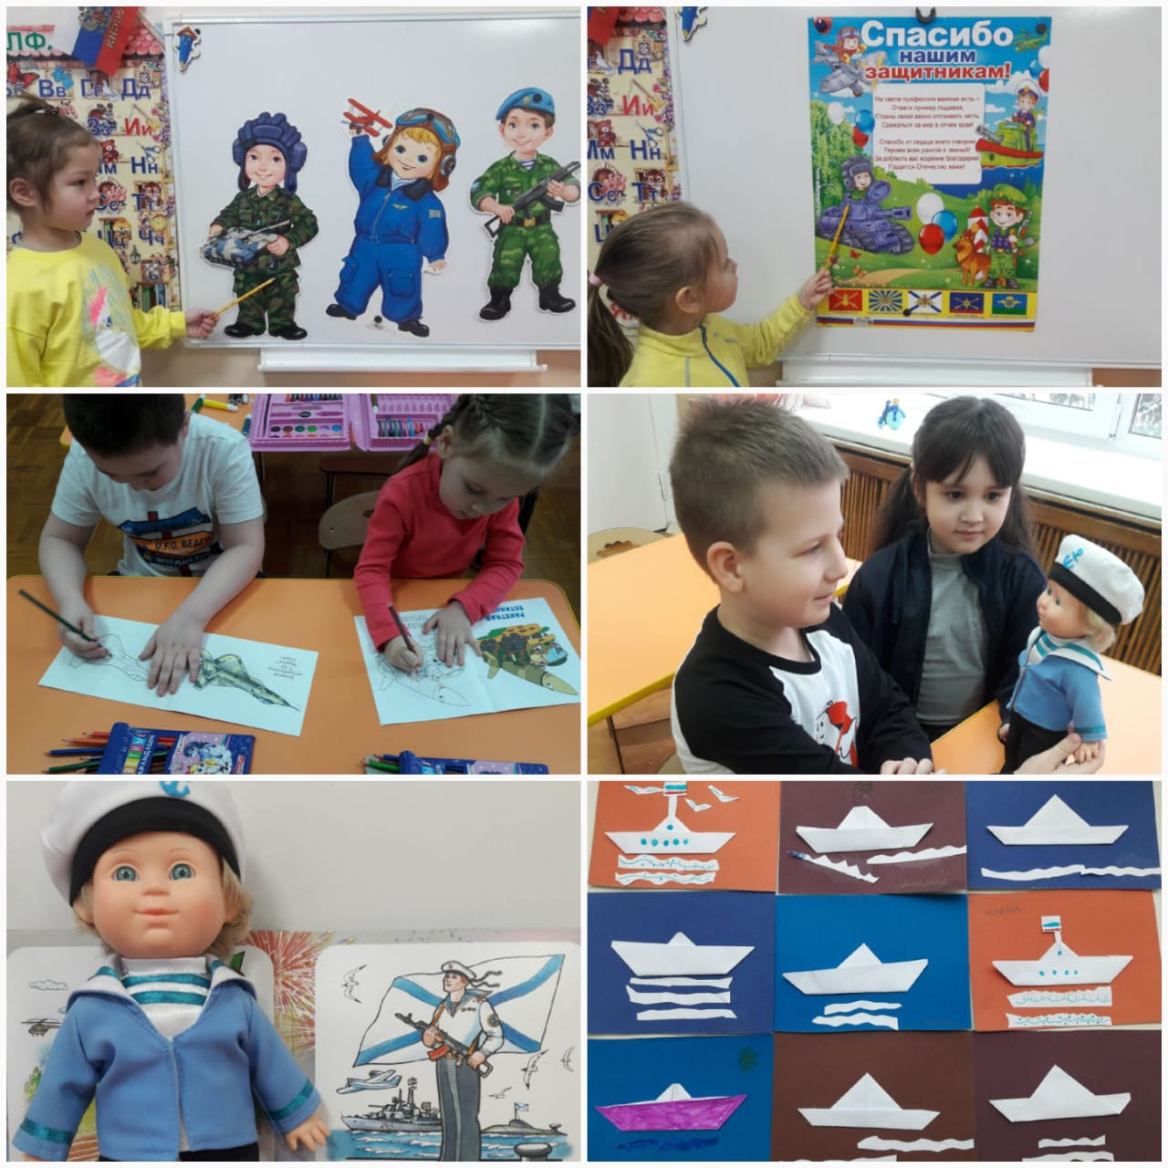
Группа «Ласточка» - «Галстук для папы»
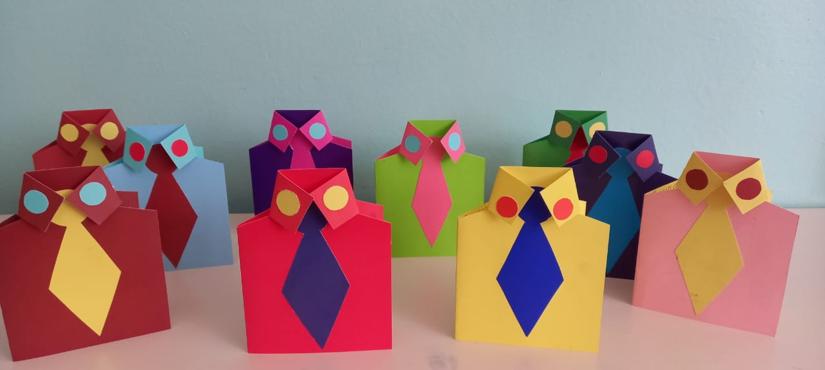

Группа «Василек» - «Веселые самолетики»
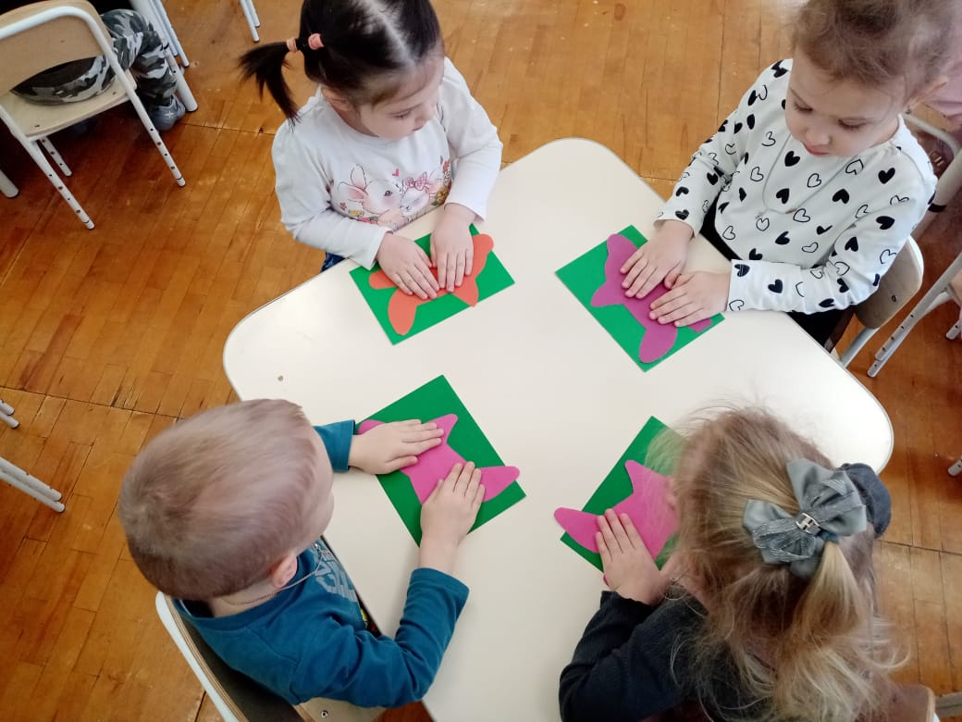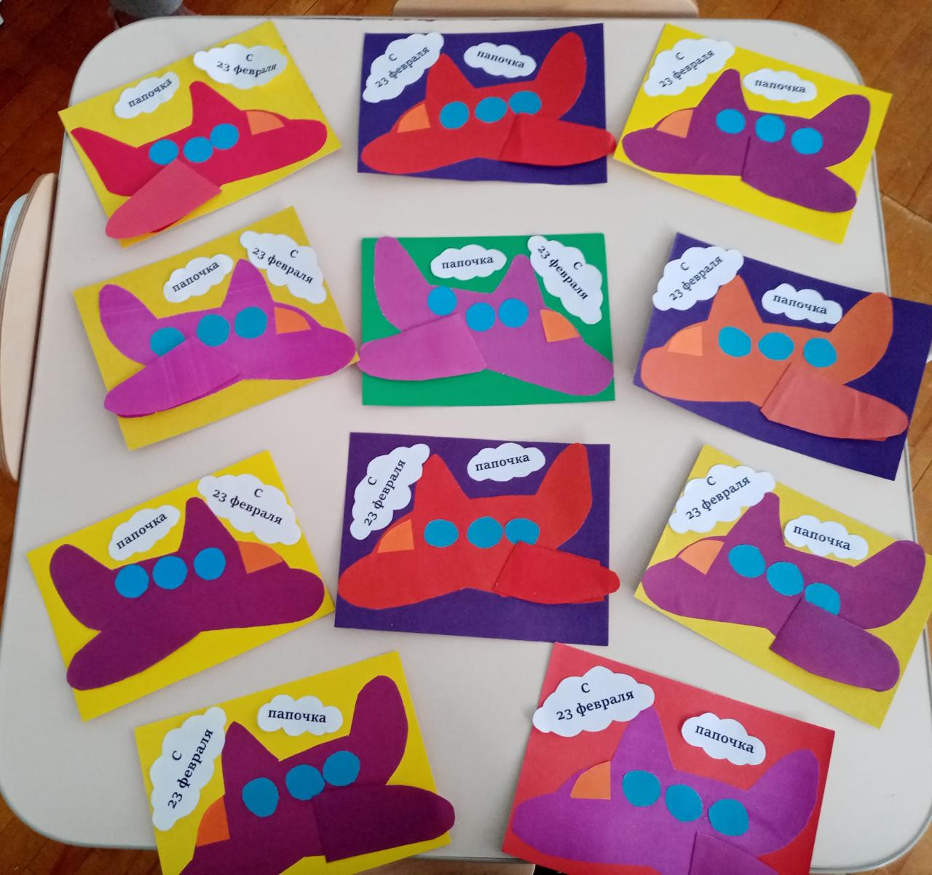
Группа «Солнышко» - «Самолет»
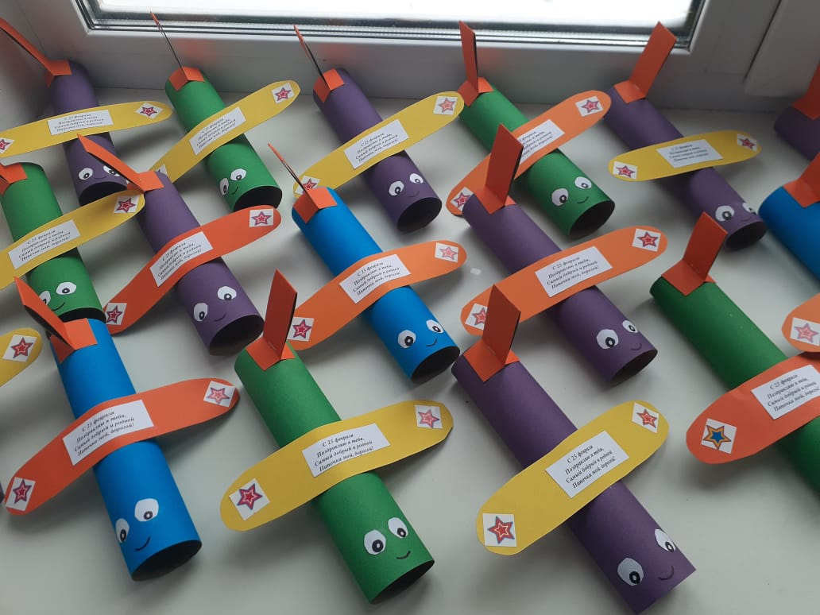

Группа «Семицветик» - «Портрет папы»
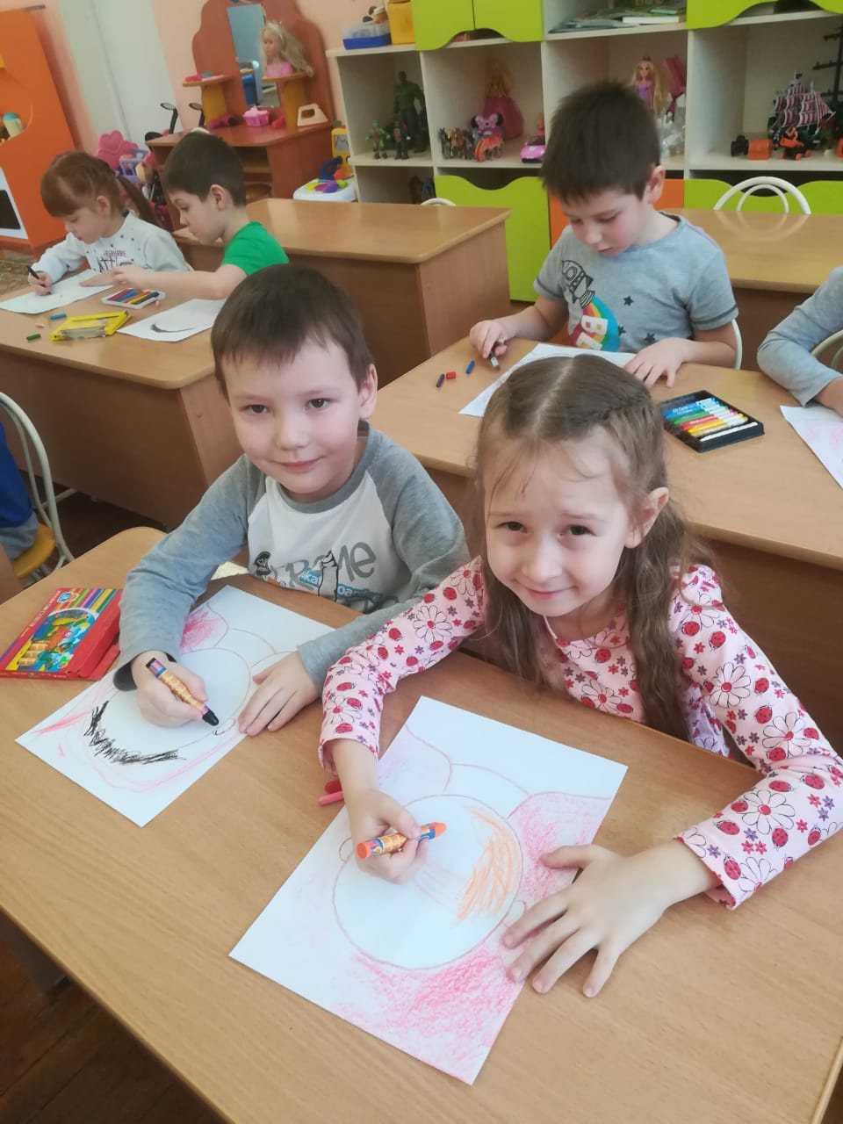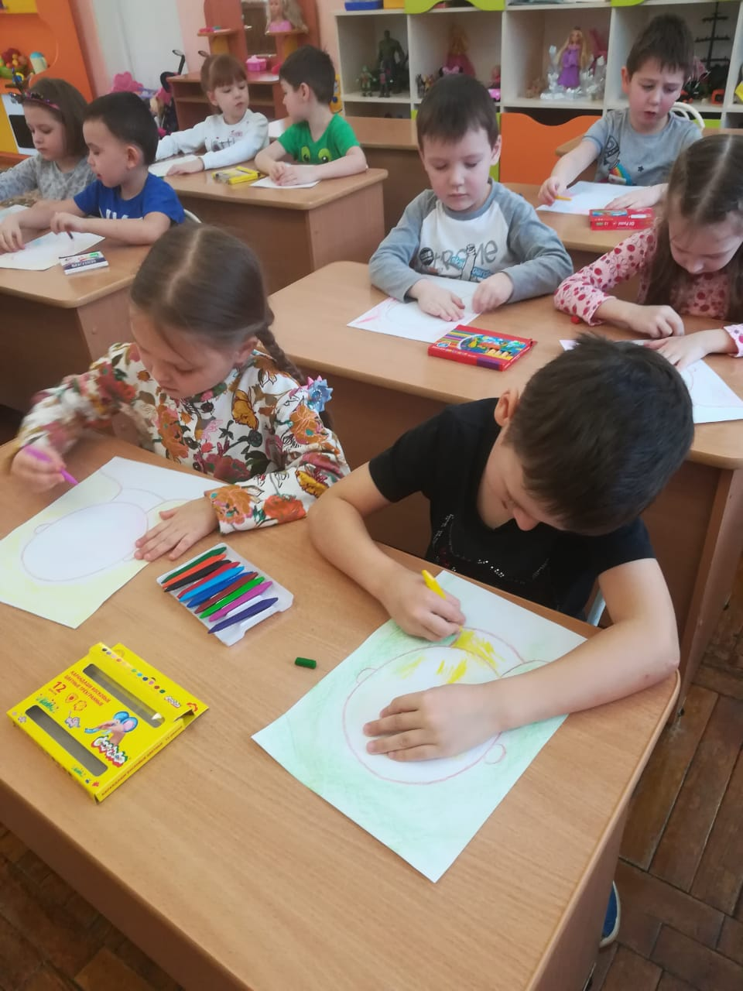
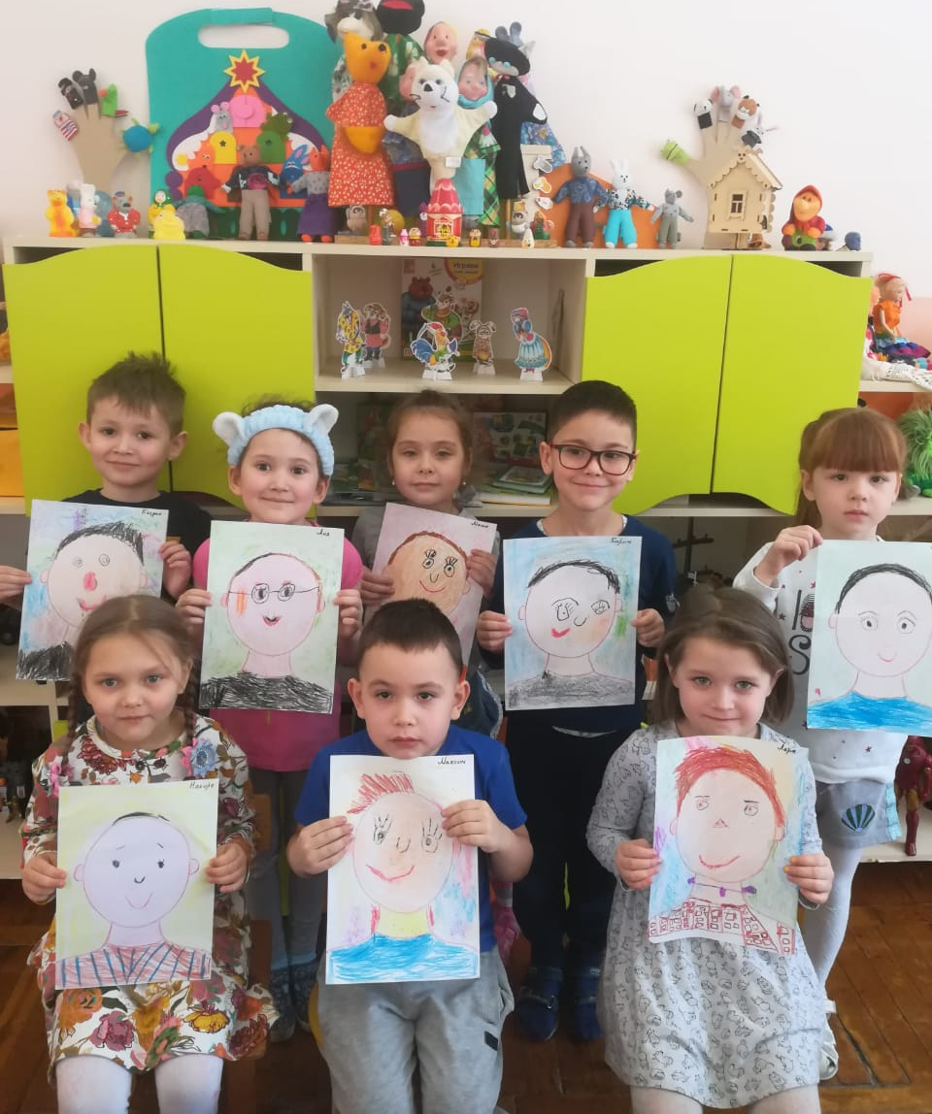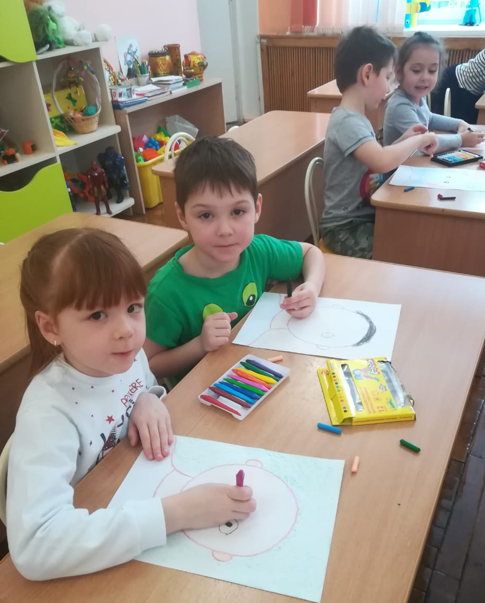
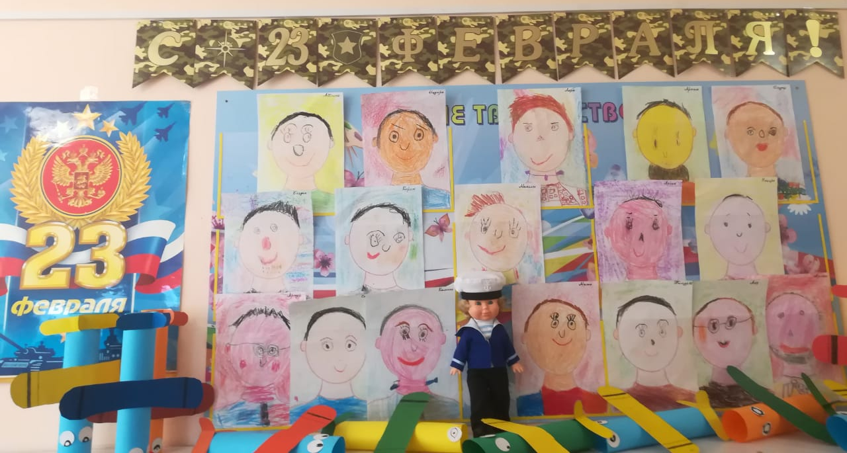
Группа «Буратино» - «Кораблик»
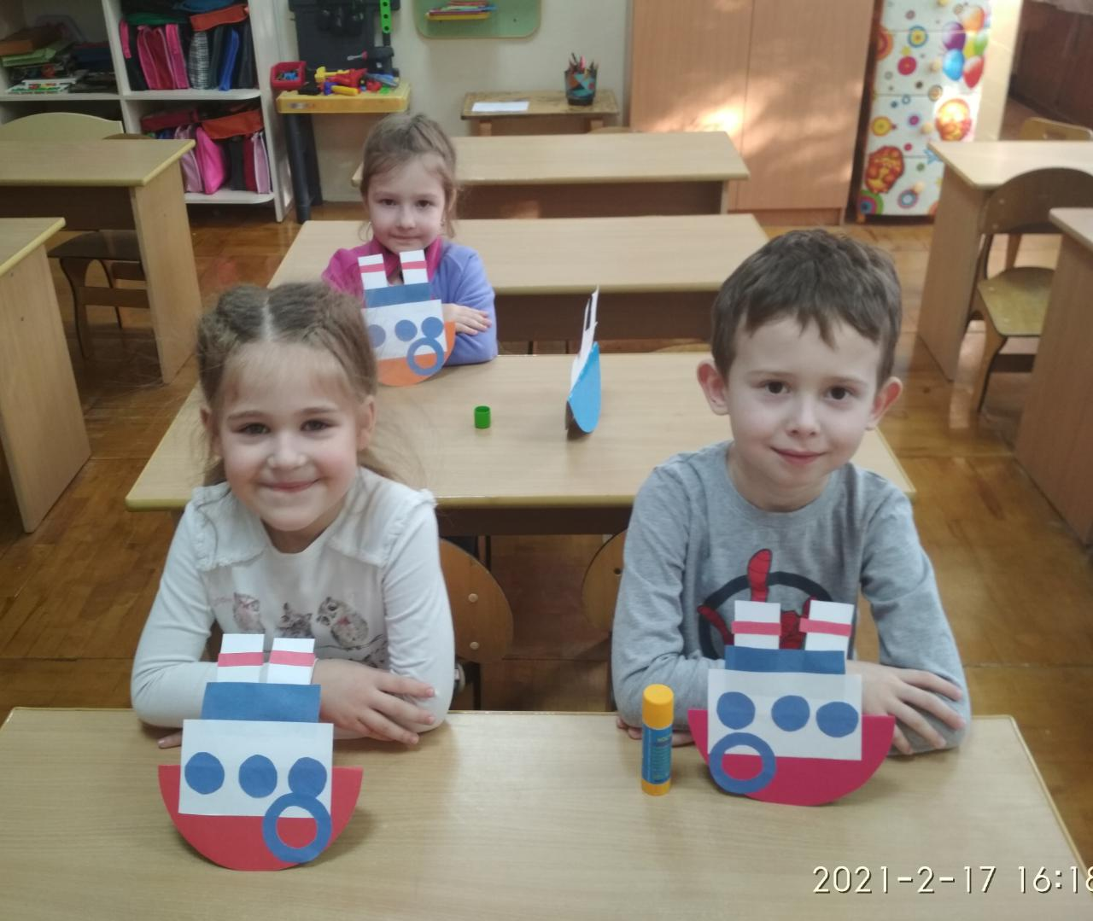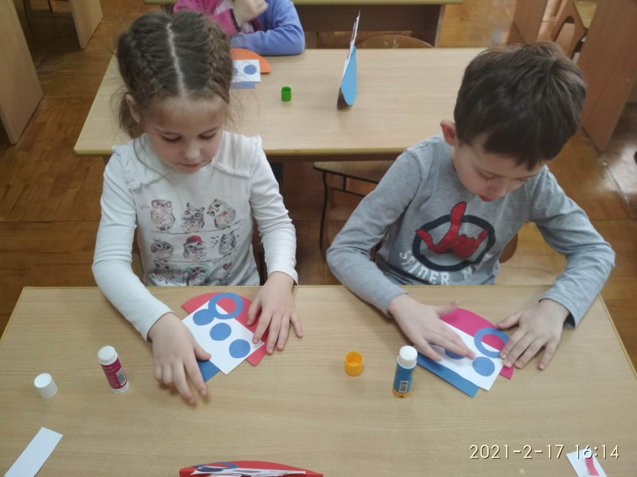
Группа «Радуга»- «Самолет»
Группа «Колокольчик» - «Подарок папе на 23 февраля»
